

GUIA DO UTILIZADOR

Trinidad
Espanhol. 03/2025. Rev.1.2.1

beinsen.com

Índice

Começar
- Design e Funções do Dispositivo
- Avisos de segurança
- Características únicas do seu ferro

Usa o teu ferro

- Conheça o ecrã tátil
- Ligar e configurar o ferro térmico
- Processo de ferro-ferro
- Placa inferior intercambiável
- Funcionamento do sistema de posicionamento a laser

Manutenção do Ferro

12 Operações de manutenção

Resolução de problemas

- Como mudar a resistência
- Problemas mais comuns

2

Começar

Design e Funções do Dispositivo

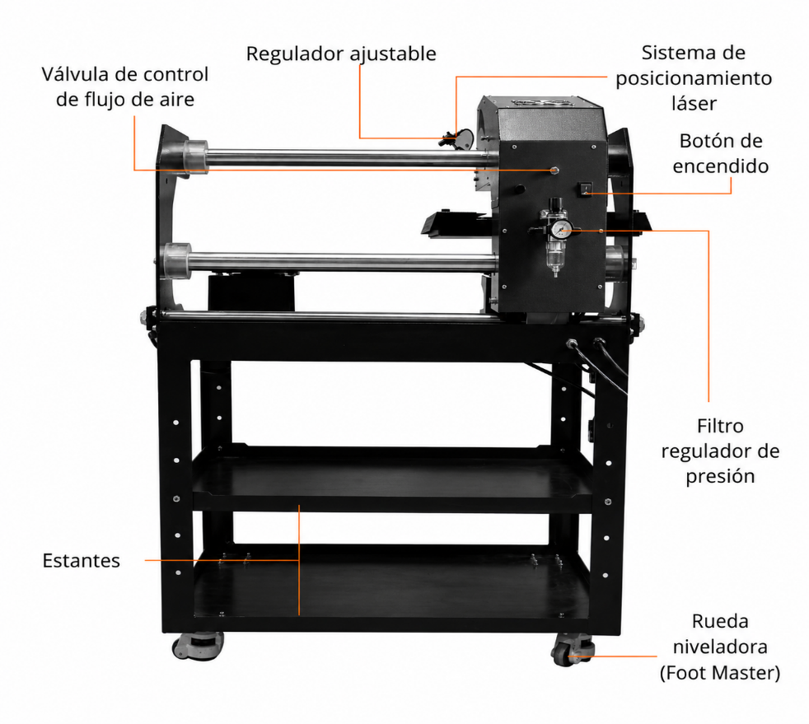
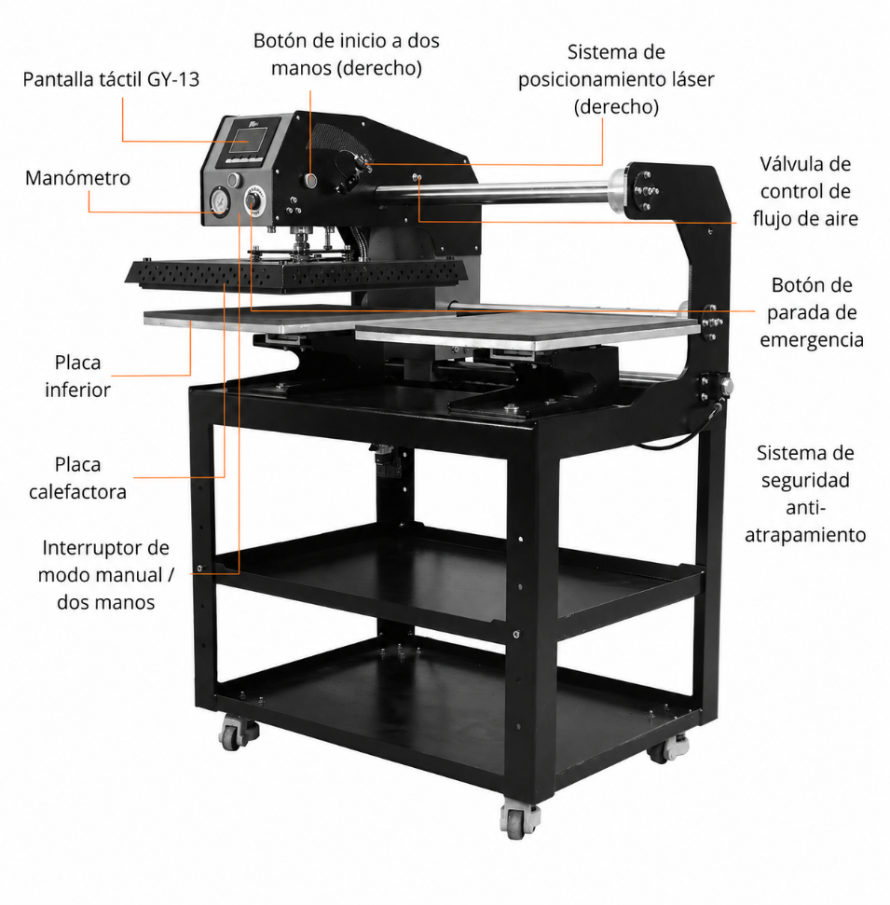
▶ Trinidad:


- Por favor, leia estas instruções cuidadosamente antes de usar o seu ferro pela primeira vez

- Use a prensa térmica apenas para o seu propósito pretendido: prensar materiais com calor.

- Evite choques elétricos evitando o contacto com água ou líquidos.

- Desligue de forma segura segurando a ficha, e não o cabo, ao desligá-la da corrente elétrica.

- Mantenha os cabos afastados de superfícies quentes e deixe a máquina arrefecer completamente antes de armazenar.

- Não use a máquina se o cabo estiver danificado ou se tiver caído ou danificado. Se forem necessárias reparações, leve-as a um técnico de serviço qualificado para evitar riscos de incêndio, choque elétrico ou lesões.

- Desligue sempre a energia antes de limpar, reparar ou fazer a manutenção da máquina.

- A supervisão é necessária para qualquer pessoa que use a prensa térmica, especialmente crianças ou com capacidades físicas, sensoriais ou mentais reduzidas. Nunca deixe a máquina sem vigilância enquanto estiver ligada.

- Evite queimaduras não tocando em peças metálicas quentes ou na placa aquecida durante a utilização. Use luvas resistentes ao calor.

- Não sobrecarregue os circuitos elétricos. Evite usar outros equipamentos de alta tensão no mesmo circuito que a prensa térmica.

- Se for necessário um cabo de extensão, certifique-se de que tem uma capacidade nominal de pelo menos 20 amperes para evitar sobreaquecimento. Posicione o cabo de forma a que não tropece nem puxe.

- Mantenha as mãos afastadas da placa superior durante o bloqueio para evitar lesões causadas pela pressão da máquina.

- Coloque a prensa térmica num suporte resistente e adequado para garantir estabilidade durante a operação.

- Mantenha a área de trabalho limpa e livre de obstáculos para evitar acidentes.

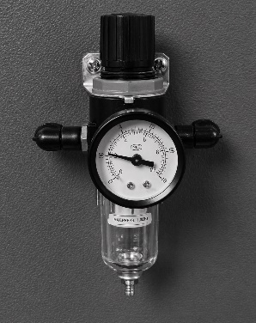
Ajuste de pressão
1.

Ligue o fornecimento de ar: o valor de pressão será apresentado no
Manómetro de pressão do filtro do regulador. (Alcance: 0-1 MPa).

2.
Ajuste a pressão do ar: Puxe o botão do filtro do regulador para ajustar a pressão do ar (rode-o no sentido dos ponteiros do relógio para aumentar a pressão e no sentido contrário para diminuir). Recomenda-se ajustar a pressão de transferência entre 0,4 e 0,6 MPa. Quando atingir a pressão desejada, pressione novamente o botão do filtro do regulador.

3.
Filtrar a água do ar: O filtro regulador irá filtrar a água do ar que entra, que será recolhida no recipiente de vidro localizado abaixo do filtro. Pressiona manualmente o botão na tomada inferior para esvaziar a água.

4.
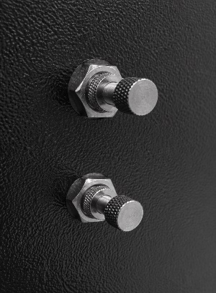
Ajuste da velocidade de subida e pressão da placa de calor: Ajuste os dois botões do lado direito da máquina. A válvula superior de controlo de fluxo de ar ajusta a taxa a que a placa térmica sobe, enquanto a válvula inferior ajusta a taxa a que a placa de aquecimento exerce pressão descendente. Pode ajustar estes parâmetros conforme as suas necessidades (rodar no sentido dos ponteiros do relógio para abrandar e no sentido contrário para aumentar a velocidade). Após os ajustes, aperte os parafusos localizados perto da tampa da máquina para fixar as definições. (Nota: A máquina vem predefinida com velocidades apropriadas, pelo que não é recomendado modificar estas definições.)

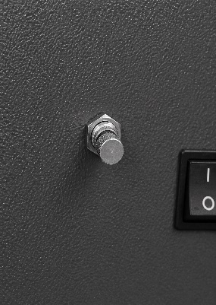
5.
Definir a velocidade esquerda e direita da placa de aquecimento: Ajuste o botão na parte traseira da máquina. Esta válvula de controlo de fluxo de ar ajusta a velocidade do movimento da chapa para a esquerda e para a direita (rodando no sentido dos ponteiros do relógio para abrandar e no sentido contrário para aumentar a velocidade). Depois de fazer o ajuste, aperte o parafuso localizado perto da tampa da máquina para bloquear a configuração. Nota: A máquina vem pré-definida com uma velocidade adequada, pelo que não é recomendado alterar esta definição.

Usa o teu ferro

Conheça o ecrã tátil

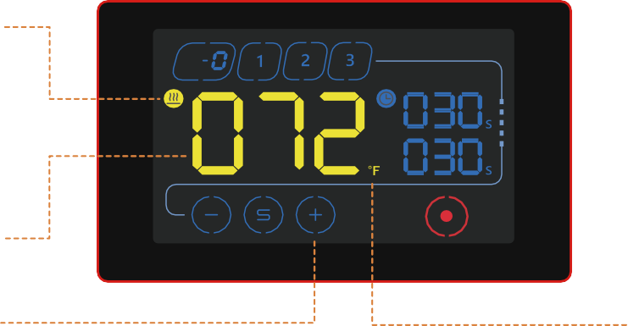
3 Memórias Programáveis
P

Nível de pressão
Indicador de contagem decrescente

Indicador de calor

Temporizador 1

Temporizador 2

Indicador de potência
Valor Configurado

Botões de ajuste

Temperatura atual
Ajustável entre 0 e 230 graus Celsius

Memórias
3 memórias programáveis
Fahrenheit ou Celsius





Ignição
Indicador de potência

Pressão

Pressão de corrente entre 0 e 8

Botões de ajuste
Use o  y para ajustar a temperatura e o tempo desejados. O  Muda o propósito do ajuste.





Temporizador duplo
A sua prensa térmica tem a possibilidade de configurar 2 temporizadores que funcionam sequencialmente. No final da contagem decrescente do temporizador superior, o ferro abre-se, iniciando a contagem decrescente do temporizador inferior quando o ferro está fechado novamente.
Se quiseres reiniciar o temporizador, tens de esperar que a contagem decrescente do temporizador inferior termine.
Podes definir o temporizador acima de 0 para usar apenas o temporizador mais baixo.

Ligar e configurar o ferro térmico

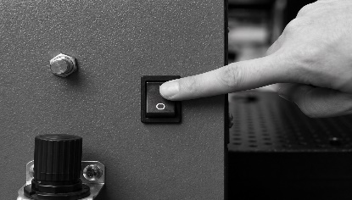
Liga o ferro de ferro quente
Pressiona o interruptor de energia para a posição "I" e começa a trabalhar.

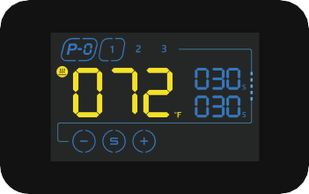
Seleção de Memória
O indicador de memória pisca. Selecione um para começar a sua configuração.

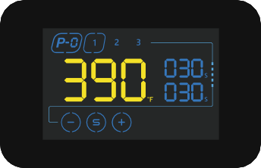
Ajustar a temperatura


Toque no para começar a definir a temperatura. Use o y  para definir a temperatura desejada no ecrã.
Tap para salvar o cenário.

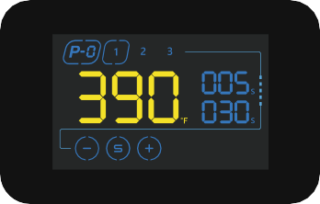
Definir os temporizadores
Usa os botões outra vez y para colocar o tempo desejado e  para guardar. O temporizador máximo é
Comumente usado para pré-passar roupa e
para a operação de transferência.
Siga sempre as recomendações indicadas nos materiais utilizados.

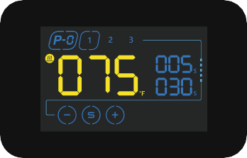
Aquecimento da resistência
O indicador pisca para indicar que a máquina está em modo de aquecimento. Quando a temperatura atinge o valor definido, o sino emite um som intermitente para indicar que a prensa térmica Beinsen Malvinas está pronta a pressionar.

Desligamento automático
Após 150 minutos desde a última operação, a pressão entra automaticamente em modo de suspensão e exibe a mensagem "OFF" no ecrã.
Podes voltar a ligá-lo tocando no controlo .



Desliga o ferro térmico
Pressione o interruptor de energia para o devolver à posição "O" e interrompa a fonte de alimentação.

Processo de ferro-ferro

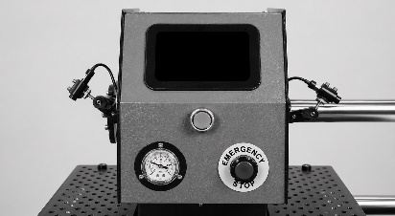
Preparação para a Prensagem
Liga-o à fonte de ar e liga a máquina. Após 5 segundos, o ecrã tátil do comando aparece e a máquina começa a aquecer até à temperatura desejada que definiste.

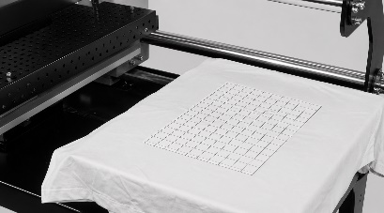
Preparação de materiais
Ajuste a pressão para o nível correto. Coloque a peça de roupa (por exemplo, uma t-shirt) na placa inferior e coloque o papel de transferência, folha de alumínio ou outros materiais sobre a peça.

Iniciar a transferência (modos com uma mão)
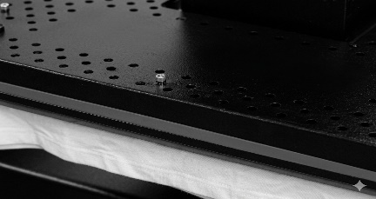
A máquina atinge a temperatura definida, pressiona o botão de movimento para a esquerda ou direita para mover a placa quente para a posição desejada. Depois pressiona o "botão de arranque com duas mãos" e a placa de aquecimento pressiona automaticamente para baixo; O temporizador 1 inicia a contagem decrescente. Normalmente, o "Timer 1" é usado para pré-aquecimento, de modo a remover humidade e rugas, enquanto o "Timer 2" serve para o processo de transferência de calor. Se não for necessário pré-aquecimento, defina o mesmo valor de tempo tanto para o "Temporizador 1" como para o "Temporizador 2".

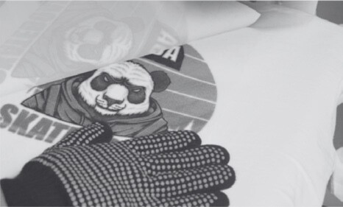
Finalizar a transferência
Quando a contagem decrescente do temporizador termina, a placa de aquecimento sobe automaticamente. Remova a placa inferior e retire o papel ou filme de transferência. A transferência está concluída. (Nota: Os paéis de transferência podem exigir descascamento a frio ou a quente; consulte as instruções no seu papel de transferência.)

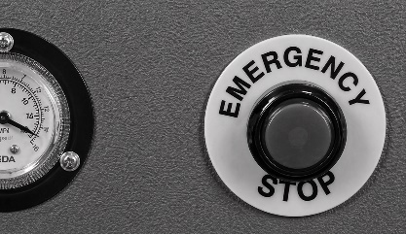

Função de paragem de emergência
Se precisar de parar a máquina imediatamente ou no caso de
Se tiver uma avaria, pressione o interruptor de paragem de emergência para parar a operação e levante rapidamente a placa para evitar danos ou lesões.

Placa inferior intercambiável

Como mudar a placa inferior

1.

Remove a placa inferior. Puxa o pino de indexação e roda-o para o libertar.

2.
Remove a placa inferior.
3.
Insira a nova placa inferior

4.
Roda o pino de indexação, insere-o e tranca-o.
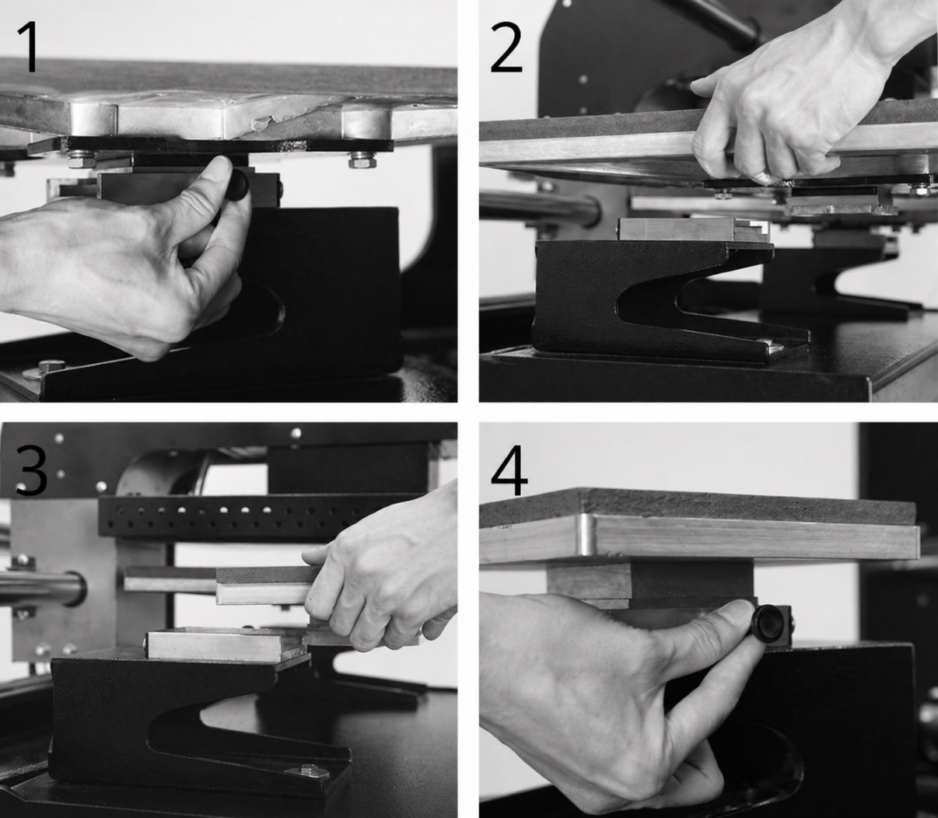

Pratos inferiores disponíveis

Abaixo mostramos-lhe os diferentes pratos compatíveis com a sua prensa térmica Beinsen Trinidad. Lembra-te que apenas as placas com sistema de troca rápida são compatíveis com a tua prensa térmica.

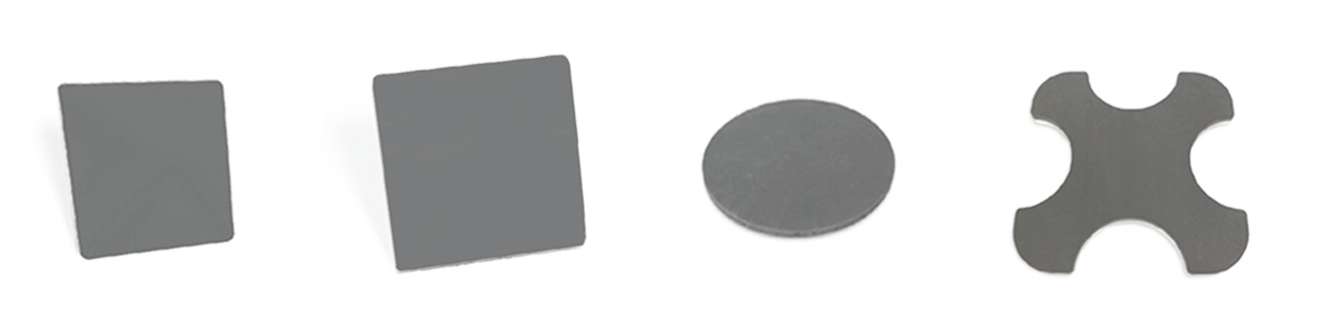

.

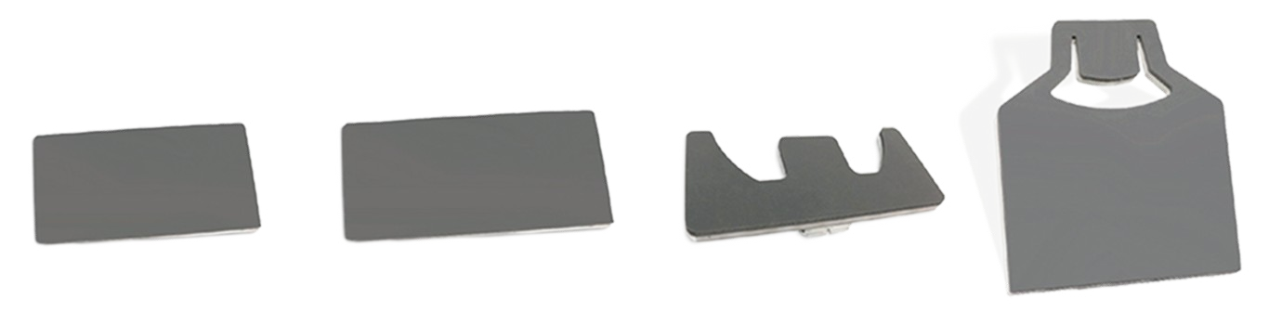

Funcionamento do sistema de posicionamento a laser
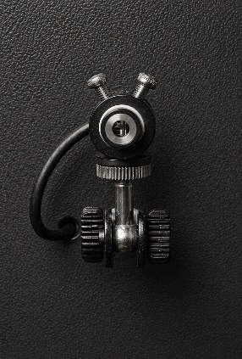
1.
O sistema de posicionamento laser consiste num marcador laser com um suporte universal e num laser infravermelho. Pode ajustar manualmente as duas juntas universais para orientar o feixe de laser infravermelho de modo a que a interseção dos feixes fique no centro da placa inferior. Quando o ajuste estiver concluído, aperta os dois parafusos de ajuste de ambos os lados. Rode o botão do laser infravermelho para garantir que os dois feixes que se cruzam são ortogonais entre si e paralelos aos dois lados ortogonais da placa inferior. Pode ajustar o dispositivo de acordo com as necessidades reais.
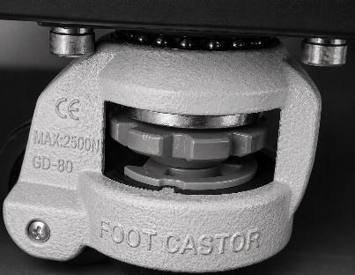
2.
Movimento da Máquina: Gire as quatro rodas de ajuste das rodas girais do Foot Master no sentido dos ponteiros do relógio para elevar as colunas de suporte, permitindo que a máquina seja movida.
Reparar a máquina: Gire as quatro rodas de ajuste das rodas girais do Foot Master no sentido contrário aos ponteiros do relógio para baixar as colunas de suporte, levantando as rodas do chão e estabilizando a máquina.

Introdução ao Sistema de Segurança de Proteção de Emergência
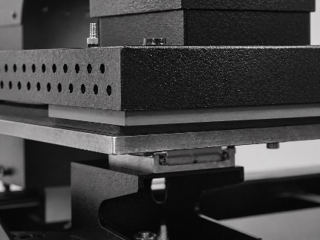
1.
O sistema de segurança Pinch-Guard foi concebido para prevenir lesões acidentais ou danos durante operações de prensa térmica. Graças à incorporação de sensores na placa de aquecimento, este sistema deteta automaticamente qualquer objeto ou dedo que esteja na área de pressão. Se um obstáculo for detetado enquanto a placa é baixada, esta para imediatamente e volta a subir, garantindo assim a proteção das mãos do utilizador e de qualquer material que esteja ali involuntariamente.

Instruções para alternar entre modos com uma mão e duas mãos
1.
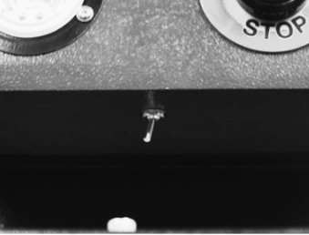
Modo com uma mão: Depois de pressionar o botão de scroll esquerdo ou direito para colocar a placa de aquecimento, pressione os botões de arranque de ambos os lados para iniciar a pressão descendente para transferência.
2.
Modo com duas mãos: Pressiona simultaneamente o botão de scroll e o botão home do lado esquerdo (ou direito). Uma vez atingida a posição, a máquina pressiona automaticamente para baixo para a transferência. A direção do movimento é determinada pelo botão de início que é pressionado. Certifica-te de que "Timer 1" e "Timer 2" estão definidos para o mesmo valor temporal.

Função do interruptor de fim de curso
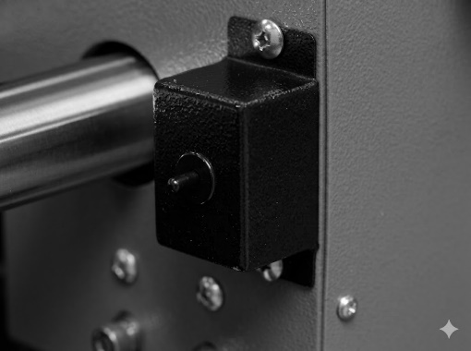
1.
O interruptor de limitação é usado para verificar se a placa de aquecimento atingiu a posição desejada durante o movimento à esquerda ou à direita. No modo de duas mãos, uma vez confirmada a posição, a máquina pressiona automaticamente para baixo.

Manutenção do Ferro
Para garantir um desempenho ótimo e prolongar a vida útil do seu ferro térmico, uma manutenção adequada e regular é essencial. Um equipamento limpo e bem mantido não só melhora a qualidade das impressões, como também previne danos e avarias que possam afetar o seu funcionamento.

Nesta secção encontrará recomendações essenciais para limpar, cuidar e inspecionar os componentes do seu ferro, garantindo assim a sua eficiência e segurança em cada utilização.

Limpeza regular de placas ou superfícies de sublimação
- Após cada utilização, certifique-se de que as placas ou superfícies de sublimação estão limpas e livres de tinta, papel ou qualquer outro resíduo material. Use um pano macio e limpo
Ligeiramente húmido com água morna ou um produto específico recomendado pelo fabricante para remover qualquer resíduo. Evite usar produtos abrasivos que possam danificar superfícies.

Substituição de filmes ou revestimentos protetores
- A grande maioria das placas térmicas incorpora filmes ou revestimentos protetores nas placas de sublimação para evitar que a tinta adera diretamente às placas. Estes revestimentos desgastam-se e perdem propriedades ao longo do tempo, o que afeta a qualidade das transferências. Por isso, deve substituí-los quando começarem a mostrar sinais de desgaste.

Inspeção e limpeza dos componentes internos
- Dependendo do modelo do seu ferro térmico, pode ser necessário desmontá-lo para aceder a componentes internos como molas, cabos ou ligações elétricas. Realize uma inspeção visual regular para garantir que não há danos ou desgaste nestes componentes e limpe-os, se necessário. Desligue sempre o ferro térmico da fonte de alimentação antes de realizar qualquer manutenção interna.

Manutenção do Ferro

Verificação e Calibração de Temperatura
- Com o tempo, é possível que a temperatura indicada no ecrã da placa térmica varie ligeiramente da temperatura real da superfície da placa de aquecimento. Para garantir a precisão, utilize um termómetro ou ferramenta semelhante para verificar se a placa térmica atinge a temperatura correta e faça ajustes caso contrário.

Juntas lubrificantes e peças móveis
- As juntas de placas térmicas são pontos de fricção onde partes móveis interagem entre si. Com o tempo, a falta de lubrificação pode levar ao desgaste, dificultar o movimento e gerar ruído indesejado. Aplicar óleo lubrificante regularmente ajuda a reduzir o atrito, prevenir a corrosão e garantir o funcionamento suave e eficiente da máquina. É
É aconselhável usar um lubrificante adequado para equipamentos mecânicos e limpar o excesso para evitar o acumular de detritos.

Proteja a placa elétrica quando não estiver a ser usada
- A placa de aquecimento é a parte fundamental da chapa, pois distribui o calor de forma uniforme para garantir uma transferência eficaz. Se não for devidamente protegida, pode ser danificada por acumulação de resíduos, riscos ou saliências, o que afetaria a qualidade das impressões.
Para evitar isto, recomenda-se limpá-lo após cada utilização, evitar o contacto com objetos cortantes ou abrasivos e, quando não estiver a ser utilizado, cobri-lo com um material protetor para evitar o acumular de pó e sujidade.

Resolução de problemas
Antes de contactar um Centro de Serviço Beinsen (SAT) ou um centro de serviço autorizado, experimente as seguintes soluções. Algumas situações podem não se aplicar ao seu dispositivo.

Problemas mais comuns

Nada acontece depois de ligares o ferro
- Verifica o estado da vela. Certifica-te de que não liga bem e não está com defeito.
- Verifica o estado do botão de energia e do ecrã tátil.
- Verifica o pavio. Certifique-se de que está danificado ou queimado.
- Se não aparecer nada no ecrã mas a luz de energia estiver a funcionar, verifique o fio 5 do transformador. Se estiver solto, o problema é a ligação, caso contrário é possível que o transformador esteja defeituoso.

O ecrã está a funcionar corretamente, mas a placa de aquecimento está fria
- Verifique a ligação da sonda térmica. Em caso de estar mal ligado ou solto, o ecrã mostrará "255" e o ferro de engomar emite um bip contínuo.

- Verifica se a luz do relé de estado sólido está acesa. Caso contrário, verifique o estado do relé e do ecrã tátil.

- Se substituiu o relé mas a placa de aquecimento ainda não aquece, verifique o estado do fogão e do cabo de alimentação.

A placa de aquecimento está a funcionar corretamente, mas o ecrã mostra "255ºC"

- Verifique a ligação da sonda térmica.
- Se a ligação da sonda térmica estiver correta, é possível que a falha seja causada pela sonda.

A placa de aquecimento funciona entre 0 e 180ºC, mas os dígitos no ecrã saltam subitamente acima de 200 ou 300º ou variam de forma irregular

- Verifique a ligação da sonda térmica.
- Se a sonda térmica e a ligação da sonda estiverem a funcionar corretamente, o programa controlador digital (CI) pode estar danificado e precisa de ser substituído.

Temperatura fora de controlo. Está definido para 180º, mas a temperatura real está acima dos 200ºC
  - Verifica o relé de estado sólido. Pode estar avariado e precisar de ser substituído.
  - O controlador digital pode estar avariado e continuar a fornecer eletricidade ao relé, caso em que precisa de ser substituído.

As definições de tempo e temperatura funcionam de forma anormal após a troca da chapa elétrica

  - Reconfigure as definições de tempo e temperatura de acordo com as instruções deste manual

A cor transferida para a peça é demasiado pálida

  - Verifica a temperatura do ferro, pode estar demasiado baixa.
  - Verifique a pressão, a pressão pode ser insuficiente ou o tempo de passar a ferro pode ser demasiado curto.

A cor transferida é demasiado castanha ou o papel de transferência acaba queimado

  - Verifique a temperatura do ferro, pode estar excessivamente alta.

A cópia transferida está desfocada

  - Verifica a hora de transferência. O tempo excessivo de ferro a ferro pode causar Ese ou outros efeitos.

A cor ou o acabamento da imagem transferida não são suficientemente bons

  - Verifica a pressão. Pode ser demasiado baixo ou o tempo de passar a ferro demasiado curto.

  - Verifique o papel usado na transferência. Consulte as instruções de utilização fornecidas pelo fabricante ou experimente outro papel.

O papel de transferência adere à peça de roupa após a transferência

  - Verifica a temperatura de transferência. Pode ser demasiado alto.
  - Verifica a tinta usada para a impressão. Consulte as instruções de utilização fornecidas pelo fabricante da impressora ou experimente diferentes tintas

Direitos de autor
Direitos de autor © 2025 Futura Teck de Murcia S.L.U.
Este guia está protegido pelas leis internacionais de direitos de autor.
Não pode reproduzir, distribuir, traduzir ou transmitir qualquer parte deste guia de qualquer forma ou por qualquer meio, seja eletrónico ou mecânico, incluindo fotocópia, gravação ou armazenamento em qualquer sistema de armazenamento e recuperação de informação.

Marcas registadas
- Beinsen e o logótipo Beinsen são marcas registadas da Futura Teck de Murcia S.L.U.
- Todas as outras marcas e direitos de autor são propriedade dos respetivos proprietários.

